Муниципальное бюджетное общеобразовательное учреждение
средняя общеобразовательная школа №42
г.Ижевска

Конспект урока по музыке
в 4 классе
"Этот удивительный Китай…"

подготовила
учитель музыки
Широбокова Елена Петровна

г. Ижевск
2012

Тип урока: урок первичного ознакомления с новым материалом
Задачи:
Образовательные:
- Познакомить учащихся с особенностями китайской музыки и культуры
Воспитательные
- Воспитывать уважение к культуре другого народа, толерантность, любовь к музыке
- Помочь учащимся выработать более вдумчивое отношение к искусству, более разностороннее его восприятие
Развивающие
- Активизация эмоционального отклика на музыку,
- Развитие творческих способностей;
- Развивать аналитическое мышление, речь, умение слушать и слышать музыку
- Развитие музыкального кругозора
- Развитие вокально-хоровых навыков
Методы:
- Метод междисциплинарных взаимодействий
- Метод музыкального обобщения:
а)проблемно-поисковая ситуация
б)закрепления знаний на разных видах учебной деятельности
- Метод забегания вперед и возвращения к пройденному
- Метод эмоциональной драматургии
Оборудование:
- наглядные пособия
- видеомагнитофон
- музыкальный центр,
- плакат с текстом эпиграфа
- доска, мел
Музыкальный материал:
- «Танец дракона»- китайская народная музыка
- «Маила»- китайская народная песня
- «Катюша»- муз.Блантера, сл.М. Исаковского
- «Большой хоровод» муз.Савельева
Структура
- Сообщение темы, цели, задач урока;
- Ознакомление с новым материалом;
- Осмысление и закрепление связей и отношений в объектах изучения;
- Подведение итогов урока;
- Рефлексия
- Постановка задания на дом

ХОД УРОКА:
Организационный момент:
Вход детей под китайскую народную музыку.
Ребята, обратили ли вы внимание на музыку, под которую вы зашли в класс? Как вы думаете музыка какой страны могла звучать? (ответы детей). Давайте споем музыкальное приветствие, здороваясь по-китайски- ни хао.
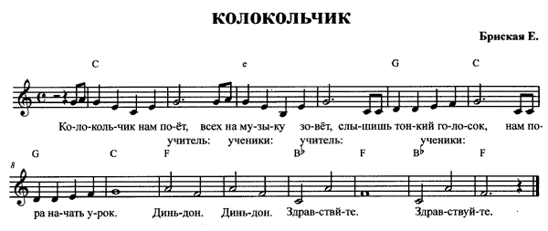

Ознакомление с новым материалом

Сегодня мы совершим с вами музыкальное путешествие в прекрасную страну Китай. Обратите внимание на тему нашего урока: «Этот удивительный Китай…». Я очень хочу, чтобы мы с вами окунулись в атмосферу музыки, танца, искусства этой удивительной страны и ушли с урока с новыми впечатлениями и открытиями.
О Китае можно рассказать очень много. Давайте посмотрим на карту и найдем расположение этой страны. Она находится на востоке. (Показываю на карте). Вашим домашним заданием к этому уроку было приготовить сообщение о Китае, жизни и быте ее жителей.
(Сообщения детей)
Китай — родина одной из четырех великих цивилизаций древнего мира, она насчитывает историю длиной в 5000 лет. Можно сказать, что любой китаец, даже тот, который не живет на родине, остается верным традициям китайской культуры — так велико ее влияние.
Рассказ учителя о китайском национальном костюме:

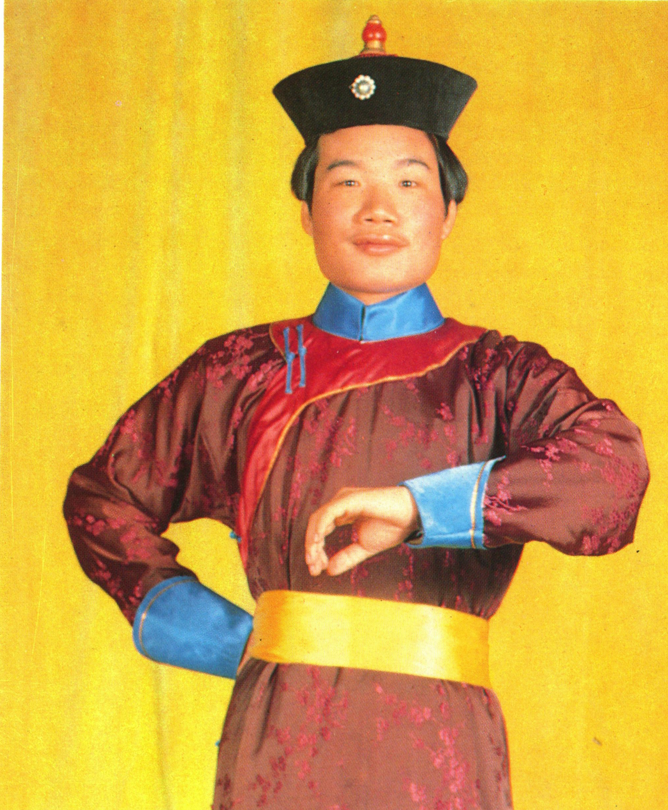 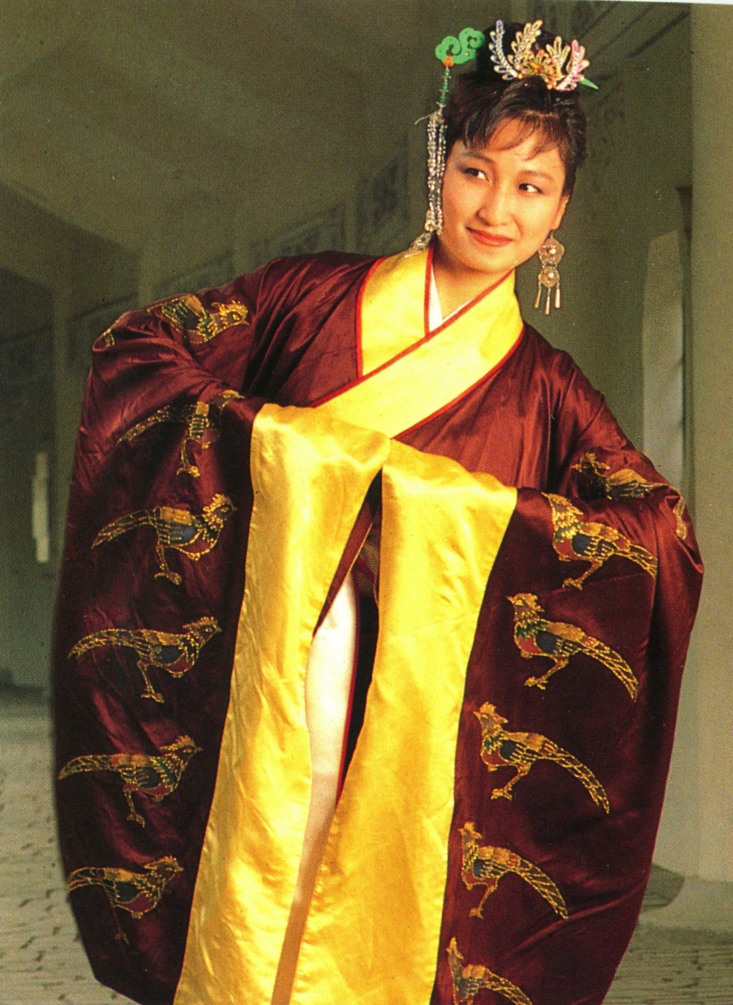В китайской одежде наиболее предпочтительными являются темные тона, украшенные яркой вышивкой. Длина и цвет китайской одежды подчиняется определенным правилам. Разные цвета китайцы ассоциируют с различными временами года: зеленый- с весной, красный- с летом, белый- с осенью, черный- с зимой.
Китай занимает третье место в мире по территории после России и Канады (площадь Китая 9,6 млн. кв.км.).
:Китай занимает первое место в мире по численности населения. Общая численность составляет больше, чем 1 миллиард человек.
Столица Китая - Пекин. Его история насчитывает более 3000 лет. В переводе с китайского языка слово "Пекин" означает "Северная столица".
Китай - страна многочисленных исторических памятников.. Символом Китая несомненно является Великая китайская стена, протянувшаяся на 4000 км вдоль Северного Китая, уникальный памятник крепостной архитектуры (показываю изображение китайской стены).

Китай — родина четырех великих изобретений: бумаги, книгопечатания, компаса и пороха. Всемирную известность завоевали китайские фарфор и шелк. Китайцы пользуются иероглифической письменностью (показываю изображение китайских иероглифов)
У китайцев сильно развита медицина, недуги и болезни лечатся с помощью лекарственных трав, иглоукалывания и прижигания.

Особое место в культуре Китая занимают мифические и сказочные существа — дракон и феникс. Китайцы верят в приметы и предзнаменования — “добрые” и “плохие”, стараются окружить себя вещами и предметами, символизирующими удачу и благополучие.

Да, ведущее место в искусстве Китая занимает образ дракона. Китайцы почитают это существо, о котором вам рассказывали на уроке ИЗО. Сегодня на уроке я организовала выставку ваших работ, которые вы выполнили на уроке изобразительного искусства. Каждый из вас по-своему представил этот образ.
Очень интересна китайская живопись. У нее своя многовековая история. К произведениям живописи в Китае относились с особым почтением и уважением. С давних времен в стране сложился своеобразный внешний облик картины. Шелк или бумага с изображением не вставлялись в раму из дерева или золоченого гипса. Живопись наклеивалась на плотную бумагу, обрамлением ей служили довольно широкие полосы шелка. Картина хранилась обычно в специальном футляре, свернутая подобно рулону бумаги. Отсюда и ее название - свиток. Обратите внимание на репродукции этих картин (показ репродукций). Что на них изображено? (ответы детей: природа, цветы, птицы). Группируя на свитке различные изображения, художники составляли благопожелания. Так, бамбук был символом истинно благородного человека, который, сгибаясь от жизненных невзгод, всегда находит в себе силы подняться и который мудрость жизни впитывает так же, как бамбук влагу. Цветок пиона олицетворял пышность и богатство, старые камни символизировали долголетие. Чаще всего это было пожелание “трех много” - много сыновей, много богатства и долгие годы жизни. Часто художники обращались к музыкальной теме, изображая людей, играющих на музыкальных инструментах (показ рисунка). Какие же музыкальные инструменты есть в Китае? Их очень много. О них мы узнаем, посмотрев видеоматериал музыкальной передачи (просмотр видеоматериала)
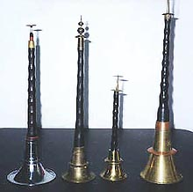 СонаСяо 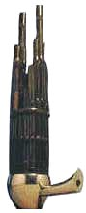Шен
Названия каких инструментов вы запомнили? (дети перечисляют названия китайских музыкальных инструментов: (шэн, гонг, чайн, тиба, эрху)

К каким группам они относятся? (ударный-гонг, духовой-шзн, тиба и эрху- струнные)

Музыкальные инструменты сопровождали пение народных песен. Китайская музыка отличается от русской и европейской тем, что в ней всего 5 тонов, а в европейской-7. (Наигрываю мелодию). Называется такой музыкальный строй- пентатоника. Для того, чтобы почувствовать особенную красоту китайской музыки и настроиться на пение, споем следующее упражнение. ( Распевание детей на слова: «О Китае я пою песню радостно свою»)
Осмысление и закрепление связей и отношений в объектах изучения

Хорошо, ребята. Сейчас мы познакомимся с новой песней. А споют ее нам ансамбль девочек вашего класса. Послушайте и скажите, о чем поется в песне? Какая она по характеру? (исполнение ансамблем песни «Маила»)

Д: - Эта песня поется от лица девушки, которую зовут Маила. Она хорошо поет и играет на музыкальном инструменте. Ее любят слушать люди. Песня исполняется в радостном, веселом характере.

Сейчас мы разучим мелодию припева этой песни. Давайте проговорим и выучим слова этой песни, отстукивая ее пульс. Приготовили ладошки (проговаривание слов). Послушайте мелодию припева песни (наигрываю мелодию). Какое здесь движение мелодии- поступательное или скачкообразное? ( Поступательное). А теперь споем со словами. Сейчас я спою с девочками куплет, а вы все вместе припев (исполнение). Ребята, мы продолжим работу и разучивание этой песни на следующем уроке.

В Китае очень любят слушать и петь русские песни. Какую вы знаете песню, в названии которой тоже имя девушки, только русское? (Катюша) Эта песня стала известной во многих странах мира и к мелодии песни иногда сочиняют новые слова. Например, во время войны «Катюша» стала гимном итальянских партизан. Они пели в этой песне о том, как итальянские партизаны борются с фашистами и побеждают их. Также любят и ценят «Катюшу» и в Китае. Давайте пошлем музыкальный привет стране поднебесья (именно так называют свою страну китайцы), исполнив эту песню (выразительное исполнение песни).

В чем сходство и отличие этих песен? (сходство - поется о девушках, поющих песни, отличие - разная мелодия, стиль)

В Китае, ребята жители говорят и общаются не только на своем родном языке, но и выражают свои мысли и чувства языком жестов и движений. И ни один праздник в этой стране, не обходится без танца. Давайте и мы с вами побываем на празднике жизни, увидим всю красоту движений танца китайского народа (просмотр видеоматериала)

Каким был этот танец?

Д:- Очень красивым, с плавными и мягкими движениями, его исполняли девушки с веерами.

Давайте и мы с вами попытаемся исполнить китайский танец, но не с веерами, а с бабочками

( детям раздаются заранее заготовленные бабочки, выполненные из цветной бумаги)

Исполнение танца.
ИТОГ УРОКА

Ребята, обратите еще раз свое внимание на название темы нашего урока. Я не поставила в конце предложения точку, а поставила многоточие. Почему?

Д.: Потому что о Китае можно еще многое рассказать.

Помогла ли музыка нам сегодня совершить путешествие? ( Да)
– Ребята, мы познакомились сегодня с особенностями китайской музыки, искусства. В ней есть черты, которые отличают китайскую музыку от любой другой. Давайте выделим эти черты. (Танцевальность, ритмичность, особенность музыкального строя, мелодичность музыки).

Как называется музыкальный строй в китайской музыке?

Припев какой песни мы разучили?
Рефлексия
Что больше всего запомнилось и понравилось на уроке? (ответы детей)
– Оцените свою работу.

Чтобы этот урок вам запомнился и остался в вашей памяти, я сегодня хочу сделать вам подарок и подарить буклет о Китае. В нем то, что мы сегодня прошли, а также, что я не успела рассказать. Вашим домашним заданием будет рассказать об этом уроке родителям, родственникам, друзьям. Большая просьба к вам вложить этот буклет в вашу тетрадь.

Заключительное слово: Я надеюсь, что далекий Китай приблизился к нам. Наши сердца соединились, а границы исчезли, ведь музыка – это искусство человеческого общения! (надпись в виде плаката)

Какую песню вы знаете о дружбе людей всей земли, где музыка язык - понятный всем?

Д.:Песня «Большой хоровод»

Давайте исполним эту песню, завершив наш урок. (Исполнение песни )

Урок окончен. До новых встреч с музыкой!
Список литературы:
1. Грубер Р.И. Всеобщая история музыки. Ч. 1. М., 1965.
2. Гуревич А.Я. Среднвековый мир: культура безмолвствующего большинства. М., 1990.
3. Драч Г.В. Послеосевые культуры Древнего Востока // Мировая культура и искусство: Учебное пособие для преподавателей истории и мировой культуры / Под общ. ред. А.В. Незнамова. Воронеж: «Воронежское Черноземное издательство», 2001.
4. Древние цивилизации / Под общ. ред. Г.М. Бонгард-Левина. М., 1989.
5. История Древнего мира II. Расцвет древних обществ. М., 1989.
6. Китай. История, экономика, культура. Сборник статей / Под ред. В. М. Алексеева и др. М.: Юристъ, 2001.
7. Музыка // Генеральное Консульство Китайской Народной Республики в г.Хабаровске // http://www.chinaconsulate.khb.ru
8. Образцов С. Театр китайского народа. М.: «Искусство», 1957.
9. Редер Д.Г., Черкасова Е.А. История Древнего мира. Ч. 1. М., 1985.
10. Тураев Б.А. История Древнего Востока. Т. 1. М., 1936.
11. Фань Вень-лань. Древняя история Китая от первобытнообщинного строя до образования централизованного феодального государства. М., 1958. Шаповалов В.В. Философия рациональности. М.: Дрофа, 1998.
12. Яснин К.Е. Национальные музыкальные системы как основа развития мирового музыкального искусства // Методика преподавания музыки в средней школе: Пособие для учителя музыки. Уфа: Башкортостан, 1990.

